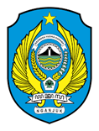
PEMERINTAH KABUPATEN NGANJUK
KECAMATAN BARON
Jalan Raya Baron No. 134 Tlp. 0358 771440
BARON -64394

PROSEDUR MEMPEROLEH INFORMASI, PENGAJUAN KEBERATAN DAN PENYELESAIAN SENGKETA INFORMASI

Dalam UU No. 14 Tahun 2008 tentang Keterbukaan Informasi Publik, Hak Pemohon Informasi Publik diatur dalam pasal 4, yang isinya :
- Setiap Orang berhak memperoleh Informasi Publik sesuai dengan ketentuan Undang-Undang ini.
- Setiap Orang berhak:
  - melihat dan mengetahui Informasi Publik;
  - menghadiri pertemuan publik yang terbuka untuk umum untuk memperoleh Informasi Publik;
  - mendapatkan salinan Informasi Publik melalui permohonan sesuai dengan Undang-Undang ini; dan/atau
  - menyebarluaskan Informasi Publik sesuai dengan peraturan perundang- undangan.
- Setiap Pemohon Informasi Publik berhak mengajukan permintaan Informasi Publik disertai alasan permintaan tersebut.
- Setiap Pemohon Informasi Publik berhak mengajukan gugatan ke pengadilan apabila dalam memperoleh Informasi Publik mendapat hambatan atau kegagalan sesuai dengan ketentuan Undang-Undang ini.

PERMOHONAN INFORMASI
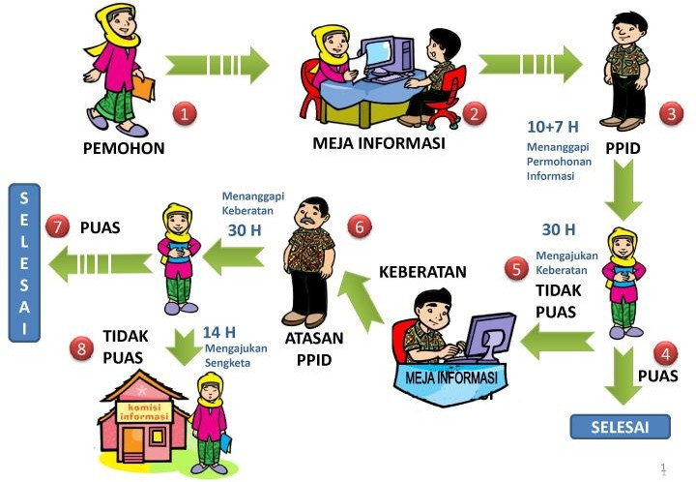
  - Alur Permohonan Informasi Publik

Permohonan Informasi :
Website : https://ppid.nganjukkab.go.id/page/opd/kecbaron/form-permohonan-informasi
Email : kecamatanbaron4@gmail.com Alamat Kantor : Jalan Raya Baron No. 134

  - Tata Cara / SOP (Standar Operasional Prosedur) Permohonan Informasi Publik
https://drive.google.com/drive/folders/1R7CJU1PphenUlgtbksUCmaMiIyKu1iHP

PENGAJUAN KEBERATAN
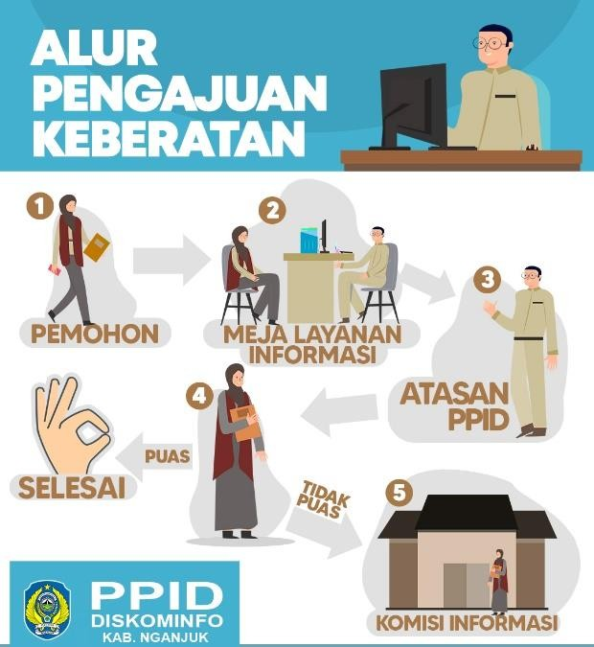
  - Alur Pengajuan Keberatan

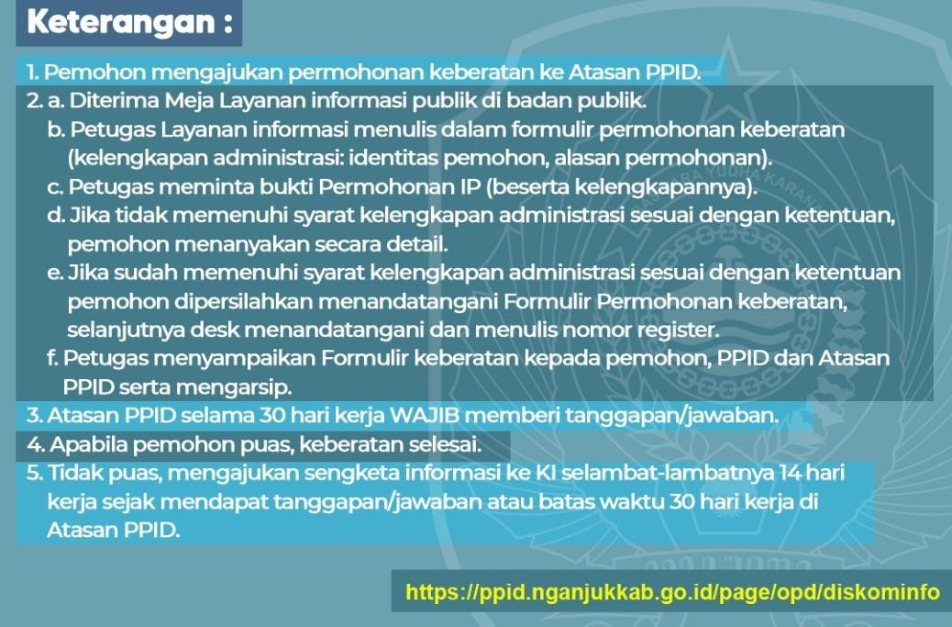

Tata Cara / SOP (Standar Operasional Prosedur) Pengajuan Keberatan
https://drive.google.com/drive/folders/1cyJPXOdkx2Jm5530Gdz6LQu9Vv7vA2FU

PENYELESAIAN SENGKETA INFORMASI

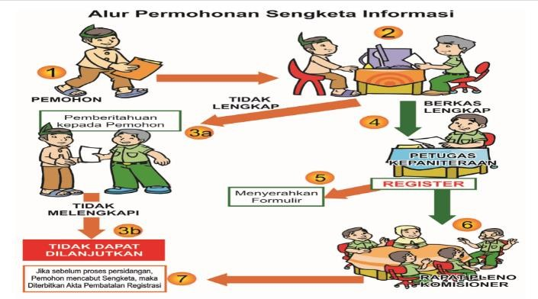
Alur Penyelesaian Sengketa Informasi

  - Tata Cara / SOP (Standar Operasional Prosedur) Penyelesaian Sengketa Informasi

https://drive.google.com/drive/folders/1HqlFZU2fU4WtfOj2XYqrNPeI895TTi_C

